Лекция 13
ПОЛИГЕННЫЕ МЕСТОРОЖДЕНИЯ.

К этой генетической группе отнесены стратиформные колчеданно-полиметаллические, свинцово-цинковые и медные месторождения типа медистых песчаников. Предполагается сингенетично-эпигенетическое образование в несколько этапов. По особенностям эти месторождения подразделяются на следующие геолого-промышленные типы: текелийский, рудноалтайский, атасуйский - колчеданно-полиметаллические, миргалимсайский - свинцово-цинковые, жезказганский - медистых песчаников. Формирование этих месторождений происходило в разных геодинамических обстановках: рифтогенных (текелийский тип), островодужных (рудноалтайский тип), пассивных окраин (миргалимсайский тип), внутриконтинен-тальных бассейнов (жезказганский тип).
Полигенные месторождения характеризуются тем, что в их формировании гидротермально-осадочные процессы тесно связаны с гидротермально-мета-соматическими, поэтому генезис этих месторождений долгие годы вызывает острые дискуссии. Это относится и к месторождениям типа медистых песчаников, наиболее ярким представителем которых является уникальное стратиформное месторождение Джезказган, локализованное в пестроцветных молассовых отложениях среднего-позднего карбона. Руды обогащенных серебром и рением, характерны значительные содержания свинца и цинка.

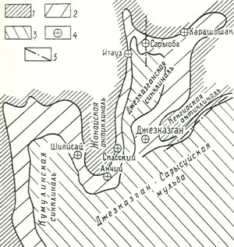
1 - нижнекаменноугольные отложения; 2 - продуктивная джезказганская свита; 3 - пермские отложения; 4 - месторождения и рудопроявления медистых песчаников; 6 - разрывные нарушения
Структурная схема джезказганского района (по Б. Журбицкому)
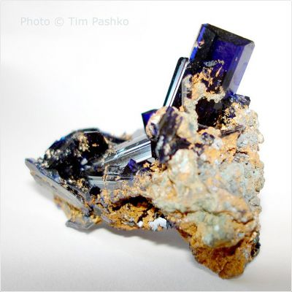  Азурит | 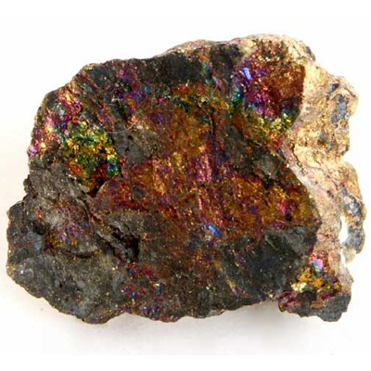  Борнит | 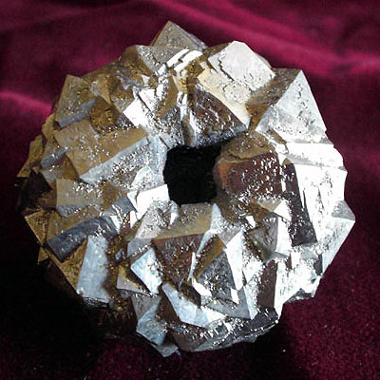  Пирит
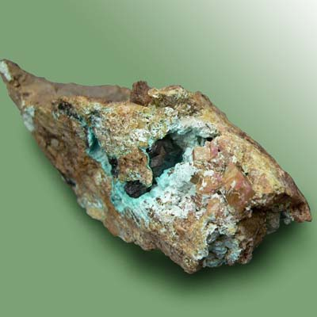  Куприт | 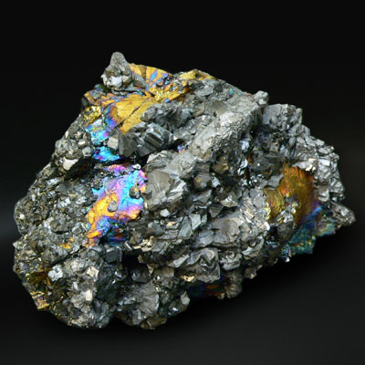  Халькопирит | 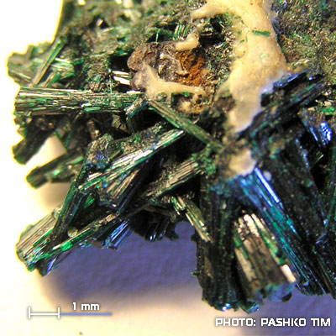  Малахит
Образцы Джезказганского месторождения

Обстановка первичного рудонакопления колчеданно-полиметаллических месторождений текелийского типа (Текели, Яблоневое, Большой Усек и др.) отвечает условиям рифтогенного прогиба. Рудовмещающей является углеродистая известково-глинисто-доломитовая (черносланцевая) толща. Рудные тела стратифицированно-пластовые и линзовидной формы, по составу серно-колчеданные, свинцово-цинковые, сплошные и прожилково-вкрапленные. Руды метаморфизованы совместно с вмещающими породами (до зеленослан-цевой фации), сильно деформированы. Формирование руд двухэтапное сингенетичное и метаморфогенно-эпигенетичное.
Наиболее многочисленны среди полигенных месторождений колчеданно-полиметаллические месторождения рудноалтайского, железо-марганцевые и барит-свинцово-цинковые атасуйского типов.
Рудноалтайские месторождения ассоциируют с контрастной базальт-риолит-кремнисто-терригенной рудовмещающей формацией девонского возраста. По составу руд выделяются месторождения с преобладанием в колчеданных рудах свинца и цинка (рудноалтайский подтип - Риддер-Сокольное, Зыряновское, Тишинское и др.) и меди и цинка (иртышский подтип - Николаевское, Орловское, Иртышское, Артемьевское и др.). Руды обоих типов часто содержат барит, обогащены золотом, серебром и рассеянными элементами. Минеральный состав руд коррелируются с петрохимическими особенностями вулканитов, с которыми ассоциирует колчеданное оруденение. Форма рудных тел линзо- и пластообраз-ная, лентовидная и комбинированная (грибообразная). Руды сплошные (массивные) и прожилково вкрапленные. Породы рудовмещающих толщ интенсивно изменены (окварцевание, серитизация, хлоритизация).

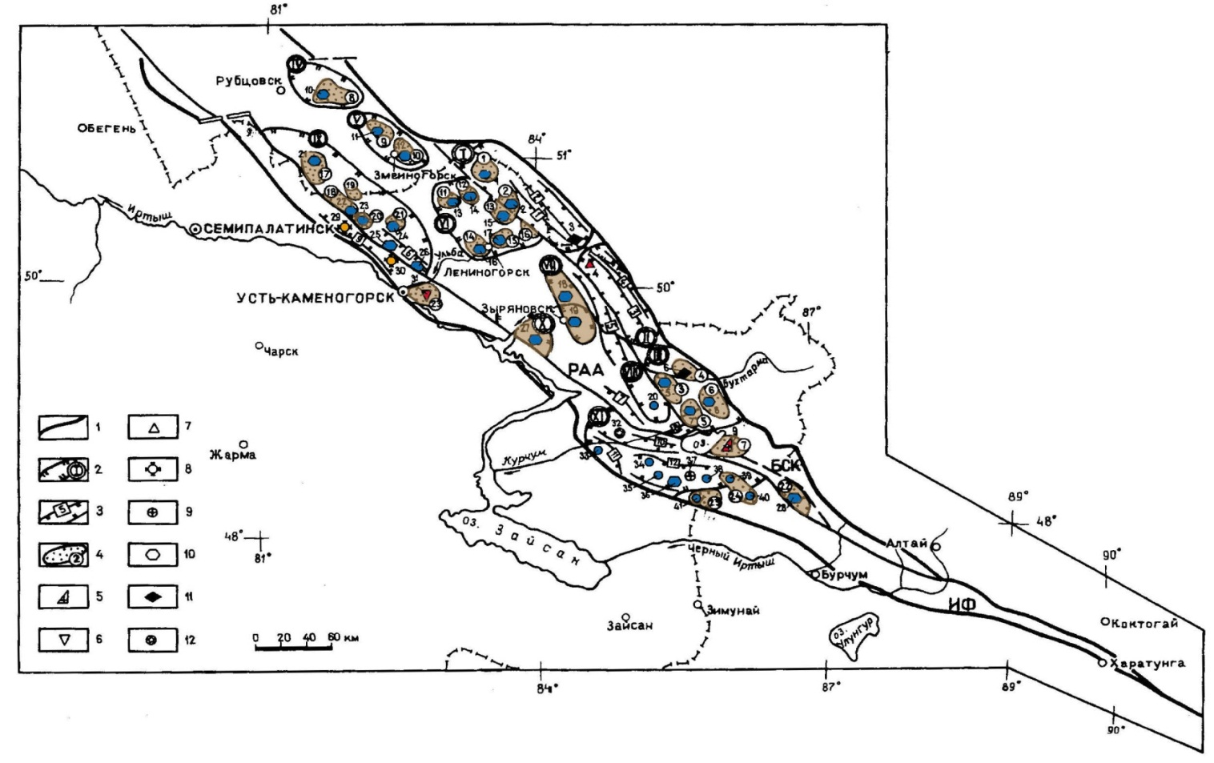
Рудноалтайский пояс

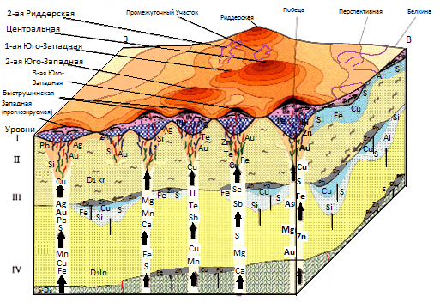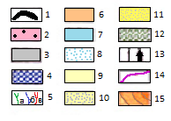
1-кварц-баритовые купола; 2- полиметаллическая руда; 3- полиметаллическая руда III и IV уровней; 4-штокверковое оруденение; 5- жильно- (а- медный, б- полиметаллический, в- кварц-золотой); 6- зоны окремнения; 7- минерализованные метасоматиты; 8- пиритизация; 9- кварц- хлоритовая порода; 10- крюковская свита; 11- лениногорская свита; 12-метаморфические образования; 13- пути движения гидротермы; 14- проекции рудных залежей на поверхность, 15- изолинии палеорельефа.
Модель Риддер-Сокольного месторождения (Г.Д. Ганженко, 2004)
Стратиформные железо-марганцевые и барит-свинцово-цинковые месторождения (атасуйский тип) залегают в углеродисто-кремнисто-карбонатной толще флишоидного строения фаменского возраста. Наиболее крупные месторождения этого типа сосредоточены в Жаильминском синклинории (авлакогене): Каражал, Жайрем, Ушкатын, Бестобе и др. Для месторождений характерен устойчивый парагенезис железо-марганцевого и свинцово-цинкового оруденения и их пространственное совмещение. В месторождениях с преобладанием свинцово-цинкового оруденения обычно в значительных количествах присутствует барит. В комплексных месторождениях (Жайрем и др.) железо-марганцевые руды размещаются по разрезу выше свинцово-цин-ковых руд. Считается, что пластовые залежи железо-марганцевых и свинцо-во-цинковых руд являются сингенетичными, а линзообразные тела барит-полиметаллических руд - эпигенетическими, несколько более поздними по отношению к сингенетичным рудам и вмещающим породам. Первичные седиментные руды, как правило, ритмично-слоистые, а эпигенетические массивные или прожилково- и гнездо во вкрапленные. В составе барит-полиметаллических руд, помимо свинца, цинка, бария, из элементов-примесей встречаются серебро, кадмий, ртуть, сурьма и др.
Полигенные стратиформные свинцово-цинковые месторождения (миргалимсайский тип) развиты в Каратау (Миргалимсай, Шалкия, Талап и др.). Они локализованы в карбонатных (известняково-доломитовых) толщах фа-мена, отмечается послойный характер распределения свинца и цинка в зависимости от литологического состава пород. Крупным месторождениям свойственно многократное чередование горизонтов со стратиформным свинцово-цинковым оруденением (Зорин, 1996). Рудные залежи иластообразные, реже линзообразные. Руды прожилково-вкрапленные. Оруденелые породы богаты кремнеземом и углеродистым веществом, часто баритизированы (Миргалимсай). Среди сопутствующих элементов присутствуют серебро, кадмий, германий. По времени и условиям образования месторождения миргалимсайского типа близки к атасуйским.

АЛЬБИТИТОВЫЕ И ГРЕЙЗЕНОВЫЕ МЕСТОРОЖДЕНИЯ
В эту группу объединены редкометалльные вольфрамовые, оловянные, оловянно-вольфрамовые, молибденовые, молибдено-вольфрамовые, бериллиевые и другие месторождения альбитит-грейзеновой и грейзеново-кварцево-жильной формаций, связанные с позднекаменноугольньши и пермскими лейкократовыми гранитами. Основные районы развития - Центральный и Восточный (Калба) Казахстан, в меньшей степени Северный и Южный Казахстан. В Центральном Казахстане преобладают кварцево-жильно-грейзеновые вольфрамовые и молибденовые с висмутом, оловом, бериллием месторождения (Караоба, Верхнее Кайракты, Байназар, Акмая, Акчатау, Южный Жаур, Коктенколь, Батыстау и др.). В Калбе этот тип представлен оловянно-вольфрамовыми (Чердояк, Паяцы, Чудское, Кожанкольское и др.), оловянно-танталовыми (Карасу) месторождениями. 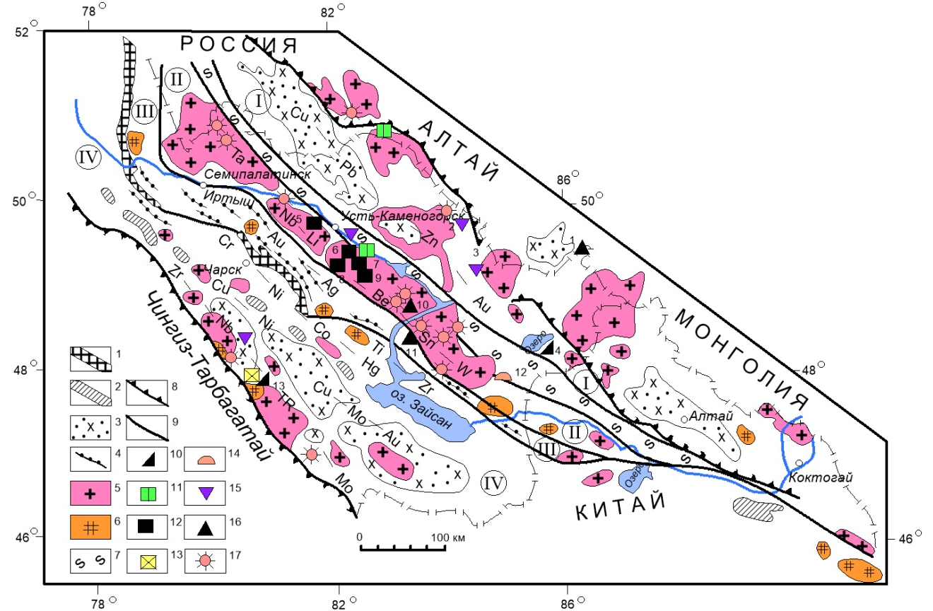
1 – гипербазитовый пояс докембрия?; 2 – габбро-диорит-диабазовый и 3 – габбро-диорит-гранодиоритовый (C₁ – C₂₋₃) , 4 – гранодиорит-плагиогранит-гранодиоритовый (С₃) коллизионной стадии; 5 – гранит-лейкогранитовый (P₁-P₂) и 6 – гранит-граносиенит-щелочногранитовый (P₂-T₁) постколлизионной стадии; 7 – Иртышская зона смятия; 8 – границы Большого Алтая и 9 – рудных поясов (I – Рудноалтайский медно-поллиметаллический, II – Калба-Нарымский редкометалльный, III – Западно-Калбинский золоторудный, IV – Жарма-Саурский многометалльный).
Рудные формации: 10 – эпимагматическая ниобий-цирконий-редкоземельная; 11 – блоковых микроклиновых пегматитов; 12 – пегматитовая редкометалльная и 13 – редкоземельная; 14 – альбитит-грейзеновая олово-танталовая; 15 – скарново-карбонатно-грейзеновая вольфрамовая; 16 – грейзеново-кварцевожильная олово-вольфрамовая; 17 – кварцевожильная оловянная.
Месторождения: 1 – Алаха, 2 – Экипетское, 3 – Ивановское, 4 – Азутау, 5 – Кварцевое, 6 – Бакенное, 7 – Огневское, 8 – Юбилейное, 9 – Белая Гора, 10 – Палатцы, 11 – Чердояк, 12 – Карасу, 13-Верхнее Эспе. Использованы материалы [92,96].

Ареалы размещения гранитоидного магматизма и редкометалльных месторождений Большого Алтая

В Южном Казахстане развиты малые вольфрамовые и вольфрам-молибденовые месторождения (Жамантас, Каракамысское, Юбилейное и др.), оловянно-вольфрамовые (Шакшагайлы, Майколь), вольфрам-бериллиевые (Кенг-Киик) месторождения грейзеново-кварцево-жильной формации, связанные с девонскими лейкогранитами. К альбититовым относятся и цирконий-тантал-ниобиевые месторождения (Верхнее Эспе, Лосевское, Орлиногорское и др.), связанные с щелочными гранитами или альбититами. Оловянные месторождения Сарымбет и Донецкое в Северном Казахстане относятся к грейзеновому типу кварц-касситеритовой рудной формации. Месторождения ассоциируют с позднедевонскими лейкократовыми гранит-порфирами. Рудные тела на месторождениях представлены грейзеновыми и грейзеново-штокверковыми линейными зонами, реже жилообразными телами, минерализованными куполами (Губайдулин и др., 2000).

ОСАДОЧНЫЕ МЕСТОРОЖДЕНИЯ
Железа, марганца, ванадия, урана, фосфоритов, каменного и бурого угля, нефти и газа, минеральных солей.
Железорудные месторождения оолитовых бурых железняков развиты в Торгае (Аятское, Кировское), Приаралье (Кокбулакское), Прииртышье (Каракудук). Приурочены они к мел-палеогеновым прибрежно-морским, озерным или дельтово-речным терригенным отложениям. Руды сидерит-лептохлорит-гидрогетита содержат примеси фосфора, ванадия, серы. К этому же типу относятся марганцевые (конкреционные) месторождения, развитые в Горном Мангистау (Чакырганское). Крупнейшими представителями осадочных ванадиевых (молибдено-ураново-ванадиевых) руд (роскоэлитовый тип) являются месторождения Жабаглы, Баласаускандык, Курумсак, расположенные в Каратау и отрогах Таласа, приуроченные к углеродистым "черносланцевым" кремнисто-глинистым толщам нижнего кембрия. Ванадиевые руды содержат молибден, уран, фосфор, серебро, селен, мышьяк, барий, редкие земли. Органогенно-фосфатные руды урана распространены на полуострове Мангистау (Меловое, Тайбагор, Томак), где они приурочены к сероцветной глинистой толще позднего палеогена. Рудо вмещающие глины (гидрослюдисто-монтморилло-нитовые) насыщены урансодержащим костным рыбным детритом. Сопутствующие полезные компоненты - сульфиды железа (пирит), фосфор, редкие земли (иттриево-цериевая группа). Среди осадочных месторождений фосфоритов в Казахстане выделяются месторождения микрозернистых и желваковых руд. Первые представлены крупными месторождениями мелкозернистых фосфоритов (Жанатас, Кокджон, Коксу, Аксай, Чулактау, Герес и др.) Каратауского фосфоритоносного бассейна, локализованными в карбонатно-крем-нистых толщах нижнего кембрия. Представители желваковых фосфоритов -месторождения Чилисайское, Богдановское, Коктобинское, Алгинское, Пок-ровское, Актюбинского фосфоритоносного бассейна связаны с глауконит-терригенной формацией верхнего мела. Каратауские мелкозернистые фосфоритовые руды слагают пластовые или пластообразные залежи значительной протяженности (до 10 км и более) и мощности (от 5-10 до 15-20 м). По составу различаются монофосфатные, кремнисто-фосфатные, кремнистые и карбонатные фосфоритовые руды. Общая мощность пластов фосфоритов достигает 20-40 м. Актюбинские желваковые фосфоритовые руды маложелезистые с повышенной карбонатностью.

Осадочные месторождения ископаемых углей представлены крупными бассейнами и месторождениями каменных и бурых углей в Центральном, Южном и Северном Казахстане. Это Карагандинский, Экибастузский бассейны (каменные угли, включая коксующиеся), Майкюбенский, Жиланшикский, Илийский и Нижнеилийский (бурые угли). Угли преимущественно лимничес-кие, в меньшей степени паралические, гумусового класса. Возраст угленакоп-ления ранне-среднекаменноугольный (каменные угли), юрский и палеогеновый (бурые угли). Бурые угли часто обогащены ураном, молибденом, рением и германием. Месторождения каменных углей, как правило, содержат десятки пластов угля, реже до 60-80 (Карагандинский бассейн), мощностью от 2-5 до 10-20 м, редко до 30 м и более (Экибастузский бассейн), суммарная мощность до 100-210 м (Карагандинский, Экибастузский бассейны). Несколько меньшие параметры угольных пластов имеют месторождения бурых углей. Однако и здесь их мощность достигает от 4-5 до 10-30, реже до 40-57 м (Кушмурун) и даже до 147 м (Орловское). В обоих случаях угольные пласты наряду с относительно выдержанным характером часто имеют сложное и изменчивое строение.

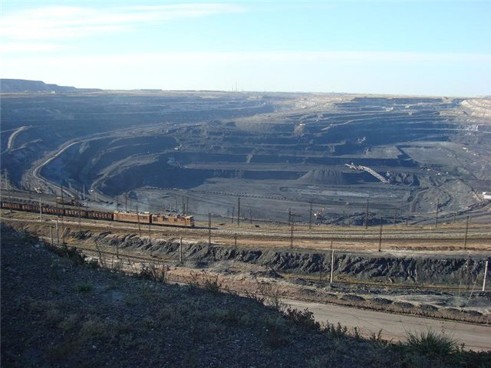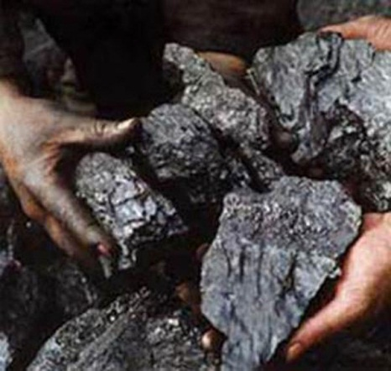
Экибастузский угольный бассейн

Нефтегазовые месторождения Казахстана связаны с осадочными бассейнами (Прикаспийский, Северо-Устюртско-Бузачинский, Южно-Мангистау-Устюртский, Южно-Торгайский, Шу-Сарысуйский и др.). Осадочный чехол бассейнов представлен разнообразным сочетанием терригенных и карбонатных пород. В некоторых бассейнах (Прикаспийский, Шу-Сарысуйский) установлены галогенные толщи (Даукеев, 1996). Стратиграфический диапазон нефтегазаносности охватывает широкий интервал в Прикаспийском бассейне - от среднего - верхнего девона до палеогена включительно. К наиболее ранним девон-карбоновым отложениям приурочены крупнейшие нефтегазовые месторождения Прикаспия (Тенгиз, Карачаганак, Кенкияк, Жанажол и др.), к мезозойским - месторождения нефти Бузачей, Южного Мангистау и Торгая. Палеозойские месторождения нефти и газа локализуются в подсолевых преимущественно карбонатных толщах, представленных часто рифовыми и околорифовыми отложениями. Мезозойские (надсолевые) нефтегазовые месторождения, более мелкие по масштабам, приурочены к солянокупольным структурам, реже к юрским грабенам и локализованы в надсолевом (карбонатно-терригенном) комплексе обычно в юрских и меловых отложениях.

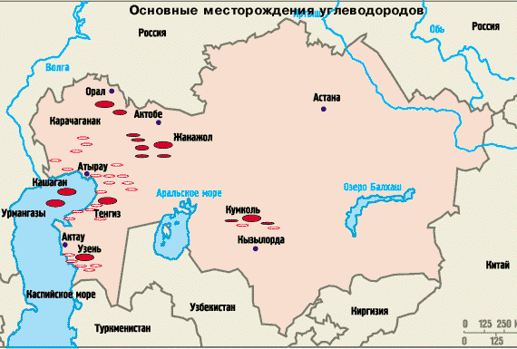

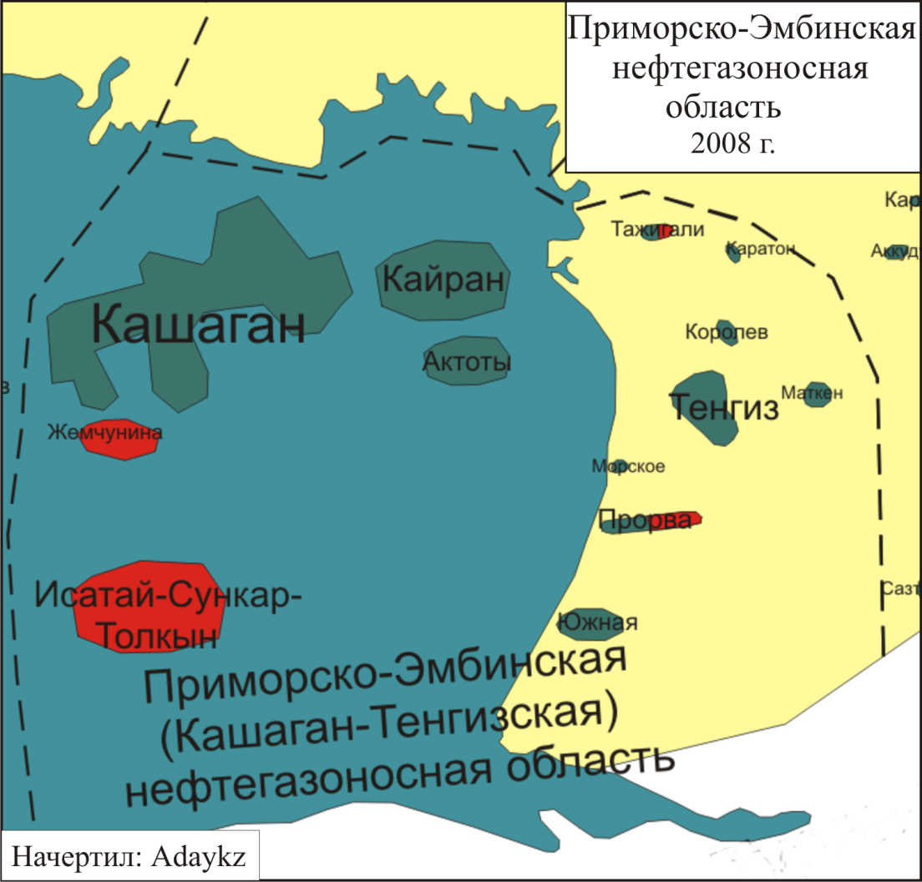

Хемогенно -осадочные месторождения ископаемых минеральных солей распространены преимущественно в Западном Казахстане (Прикаспийская впадина, Южно-Предуральский прогиб), в меньшей степени в Южном Казахстане (Шу-Сарысуйская, Каркаринская впадины) и др. С солями ассоциируют залежи боратов, гипса, ангидрита, иногда самородной серы. В Прикаспии находятся крупнейшие месторождения борно-калийных и магниевых солей (Индерское, Сатимола, Шалкарское, Жилянское и др.). Борные рудные тела (пластообразные и линзовидные) залегают в каменной соли кунгурского яруса, мощность 1-54 м. По М. Д. Диарову (1980), соляные отложения Прикаспийской впадины, вскрытые в ядрах солянокупольных структур, на стадии диагенеза, в процессе формирования и роста соляных куполов претерпели значительные изменения литологического и химического состава. Примером сульфатно-натриевых солей в Южном Казахстане является месторождение Шольадыр (Каркаринская впадина). Соляные залежи, приуроченные к песча-но-глинистым отложениям неогена, сложены глауберитом, тенардитом, гали-том, вторичным гипсом и мирабилитом. Мощность соляных пластов до 2,8 м. Последние залегают круто (Абдулин, Шлыгин, 1983). Среди осадочных месторождений гипса можно выделить Улькун-Бурултау, Богонале (Южный Казахстан), Маманское (Центральный Казахстан) и др. Пластовые залежи гипса в первом случае (мощность пластов от 25 до 60-100 м) локализованы в известково-гипсовых пачках среди карбонатно-терригенных толщ нижнего карбона, во втором (мощность пластов 3,2-7,5 м) - в загипсованной мергелистой толще нижней перми.

